UNAB - Facultad de Ingeniería

Proyecto: Implementación y pruebas de un asistente mediante OpenClaw
Portafolio de proyectos - Informe entregable - Sprint 2

Integrantes: | Fernanda Calderón Solís  Joaquín Fuenzalida Cornejo
Fecha: | 11/05/2026
Profesor: | Carla Taramasco, David Araya
Sprint: | Sprint 2

1. Propuesta de solución
El proyecto consiste en la implementación de un entorno de automatización de tareas ofimáticas mediante el uso de modelos de lenguaje de gran escala (LLM), orquestados a través de la plataforma OpenClaw sobre un sistema operativo Ubuntu. OpenClaw actúa como capa de gestión y ejecución, permitiendo que un modelo LLM reciba instrucciones y las ejecute de forma controlada sobre la máquina local del usuario.
Para este proyecto se evaluaron dos modalidades de ejecución disponibles en OpenClaw: la ejecución local, que requiere descargar y correr los pesos del modelo directamente en el equipo mediante herramientas como Ollama, exigiendo hardware significativamente más potente; y la ejecución en la nube, que delega el procesamiento a los servidores del proveedor conectándose vía API. Se optó por la modalidad en la nube, utilizando el modelo GPT-5.4 de OpenAI, cuya API key fue proporcionada por el profesor a cargo del curso, lo que permitió acceder a capacidades avanzadas de razonamiento sin depender del hardware local ni incurrir en costos adicionales por parte del equipo.
Desde el punto de vista técnico, esta elección implica que la solución no requiere GPU dedicada ni descarga de modelos locales. El equipo ejecuta únicamente OpenClaw a través de su dashboard, y se conecta a la API de OpenAI mediante dicha clave de autenticación, manteniendo los requisitos de hardware accesibles: CPU de 64 bits, 8 GB de RAM recomendados y conexión estable a internet.

1.1 Descripción del sistema
El sistema propuesto actúa como un asistente virtual de escritorio autónomo que se ejecuta sobre un entorno Linux (Ubuntu). Funciona como puente entre la intención del usuario, formulada en lenguaje natural, y las herramientas del sistema operativo. Al escribir una orden, el sistema utiliza el razonamiento del modelo de lenguaje para interpretar la tarea, descomponerla en pasos, planificar la ejecución y accionar diversas herramientas ofimáticas (navegador, editores) de manera autónoma para cumplir con el objetivo solicitado.
A diferencia de un esquema con modelos locales, el sistema no ejecuta el LLM en el equipo: en su lugar, utiliza OpenClaw como interfaz de agente, el cual se conecta mediante API key al modelo GPT-5.4 de OpenAI, procesado completamente en la nube. Esto implica que el PC anfitrión no requiere GPU dedicada ni grandes recursos de hardware; solo necesita tener OpenClaw instalado, Node.js 22.14 o superior, conexión a internet estable y una API key válida de OpenAI configurada.
En el Sprint 2, se han incorporado capacidades de monitoreo, integración remota, control de correspondencia y recuperación de contexto histórico, ampliando significativamente el valor operacional del asistente.

1.2 Capacidades funcionales del sistema
Capacidades funcionales del agente (Sprint 1 - Base):
- Gestión de archivos y automatización documental local: El agente puede leer, crear y modificar archivos en el sistema local, permitiendo la automatización de tareas documentales y el apoyo en la gestión de información dentro del entorno de trabajo.
- Investigación autónoma en la web: El agente cuenta con herramientas de búsqueda y recuperación de información en línea, lo que le permite localizar, filtrar, sintetizar y presentar información actualizada en reportes estructurados con sus respectivas fuentes citadas.
- Análisis multimodal de imágenes: El sistema puede procesar imágenes en formatos como JPG y PNG para extraer información relevante, transcribir contenido manuscrito legible, analizar pizarras de trabajo e interpretar diagramas, gráficos y otros elementos visuales de carácter técnico o administrativo.
- Auditoría y análisis de código fuente: El agente tiene la capacidad de revisar archivos de código, identificar oportunidades de mejora, detectar problemas de organización o mantenimiento y apoyar la generación de documentación técnica en formato Markdown.
- Soporte administrativo y programación de recordatorios: El asistente puede colaborar en tareas de apoyo administrativo, incluyendo la redacción de contenidos y la programación de recordatorios o acciones automáticas según las necesidades del usuario.

Capacidades funcionales incorporadas en Sprint 2:
- Registro y Monitoreo de Pruebas del Modelo LLM: Implementación de un sistema de tracking mediante OpenClaw que registra de forma persistente y estructurada los inputs, outputs, timestamps y métricas de latencia de cada interacción. Permite auditoría en tiempo real a través del dashboard de OpenClaw.
- Integración de Interfaz Remota vía Telegram: Extensión del acceso al asistente mediante un bot de Telegram con configuración segura de permisos por Chat ID, permitiendo solicitudes de archivos, ejecución de tareas de oficina y consultas desde dispositivos móviles sin dependencia de VPN o acceso físico.
- Creación y Envío de Correos Controlados: Capacidad de redactar borradores de correo con acceso seguro y controlado al correo del usuario, generando borradores editables previo a cualquier envío, manteniendo trazabilidad de estados (borrador, pendiente confirmación, enviado).
- Recuperación de Contexto de Conversaciones Pasadas: Almacenamiento persistente en formato JSON de sesiones anteriores con timestamps, permitiendo que el asistente consulte y referencie información histórica para responder preguntas sobre datos, archivos o decisiones previas sin re-introducción manual de contexto.

1.3 Herramientas utilizadas
Herramientas Sprint 1 (Base del sistema):
- read, write, edit, apply_patch, exec: Para gestión de archivos y automatización local en Ubuntu
- web_search, web_fetch: Para investigación autónoma en línea
- image: Para análisis multimodal de imágenes (JPG, PNG)
- sessions_spawn: Para auditoría y análisis de código complejo
- cron: Para programación de recordatorios y tareas automáticas

Herramientas nuevas incorporadas en Sprint 2:
- oc.Tracker: Sistema de tracking nativo de OpenClaw para registro persistente de logs, métricas de latencia y auditoría de pruebas del modelo LLM
- openclaw.Telegram: Integración de bot de Telegram configurado mediante BotFather (Python), con validación de Chat ID y manejo de comandos de acceso controlado
- smtp/mail_module: Módulo de correo seguro para redacción y envío de borradores con confirmación previa
- json.persistence: Almacenamiento persistente de sesiones en archivos JSON con timestamps para recuperación de contexto histórico
- Dashboard OpenClaw: Interfaz web para visualización de logs del tracker, histórico de sesiones y métricas de rendimiento

1.4 Alcance del MVP - Sprint 2
El objetivo de este Sprint es la consolidación de capacidades de monitoreo, integración remota y automatización de comunicaciones, ampliando significativamente el valor operacional del asistente.
- Alcance Sprint 2 incluye:
- Implementación completa del sistema de Registro y Monitoreo de Pruebas (SCRUM-14): Sistema de tracking mediante oc.Tracker que registra silenciosamente input, output, timestamp y latencia, con visualización en el dashboard de OpenClaw.
- Integración de interfaz remota vía Telegram (SCRUM-13): Bot de Telegram totalmente funcional con validación de permisos, gestión de archivos remotos y ejecución de comandos con seguridad controlada.
- Creación y envío de correos controlados (SCRUM-40): Sistema de borrador de correo con acceso seguro, edición previa y confirmación explícita del usuario antes de envío.
- Recuperación de contexto histórico (SCRUM-64): Almacenamiento persistente de sesiones en JSON con timestamps, permitiendo consultas sobre información pasada sin re-introducción de contexto.

Modelo de Lenguaje utilizado: GPT-5.4 (OpenAI Cloud), proporcionando:
- Optimización de recursos: Velocidad de respuesta mejorada sin dependencia de GPUs locales de alto rendimiento
- Agilidad de respuesta: Aprovechamiento de la velocidad de procesamiento en la nube para tareas complejas
- Capacidades avanzadas: Acceso a razonamiento de nivel 5 sin costos adicionales para el equipo

1.5 Exclusiones y restricciones
Restricciones técnicas:
- Entorno de ejecución: Soporte y pruebas limitados a Ubuntu 24.04 LTS. No se garantiza compatibilidad con otras distribuciones de Linux o sistemas operativos.
- Integración de correos: Se soportan únicamente protocolos estándar SMTP/IMAP. Proveedores con autenticación de dos factores requerirán aplicaciones de contraseña específicas.
- Telegram Bot: Requiere configuración manual inicial vía BotFather. El acceso remoto depende de la conectividad a internet estable.
- Almacenamiento JSON: El histórico de sesiones se almacena localmente. Backup y replicación son responsabilidad del usuario.
- Límites de rendimiento: Consultas de contexto histórico pueden ralentizarse si el archivo JSON supera 50MB. Se recomienda segmentación por períodos.

1.6 Arquitectura del sistema
El sistema mantiene una arquitectura híbrida con agente autónomo en la nube. OpenClaw orquesta la comunicación entre el usuario, el modelo LLM (GPT-5.4) en la nube de OpenAI, y los servicios locales de integración (Telegram, SMTP, almacenamiento JSON).
La arquitectura sigue un modelo de capas:
- Capa de Presentación: Dashboard web de OpenClaw + Bot de Telegram
- Capa de Orquestación: OpenClaw Agent (Node.js 22.14+)
- Capa de Razonamiento: GPT-5.4 (OpenAI Cloud via API)
- Capa de Integración: Módulos de tracking (oc.Tracker), correo (SMTP), Telegram (Bot API), persistencia (JSON)
- Capa de Sistema Operativo: Ubuntu 24.04 LTS con herramientas de automatización (exec, file I/O)

1.7 Componentes del sistema
Componentes existentes (Sprint 1):
- OpenClaw Dashboard: Interfaz web de control y monitoreo central
- OpenClaw Agent: Motor de orquestación que interpreta instrucciones y ejecuta tareas
- File System Interface: Módulo de lectura/escritura de archivos locales
- Web Search Module: Capacidad de búsqueda y síntesis de información en línea
- Image Processing Module: Análisis multimodal de imágenes (OCR, extracción de datos)

Componentes nuevos en Sprint 2:
- oc.Tracker Module: Sistema de logging y tracking de pruebas del modelo LLM con persistencia de métricas (latencia, input/output)
- Telegram Bot Interface: Bot configurado via BotFather con validación de permisos y gestión de comandos remota
- Mail Composition Engine: Motor de generación de borradores de correo con confirmación previa y acceso seguro
- Session History Manager: Gestor de persistencia de sesiones en JSON con índices de timestamps para consultas rápidas
- OpenClaw Dashboard - Tracker View: Sección nueva del dashboard para visualización de logs, históricos y métricas de pruebas

1.8 Diagramas de arquitectura
Diagrama 1: Diagrama de componentes (actualizado Sprint 2)
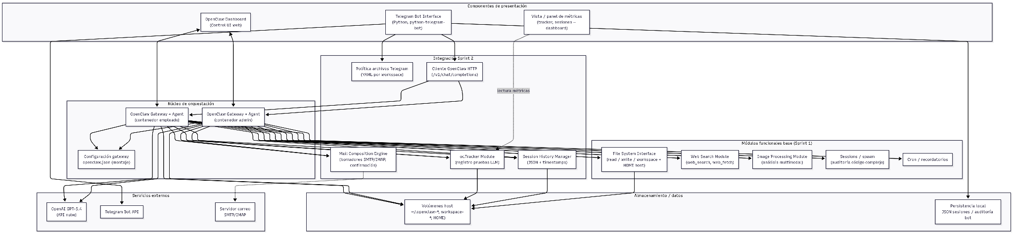
Figura 1. Diagrama de componentes actualizado
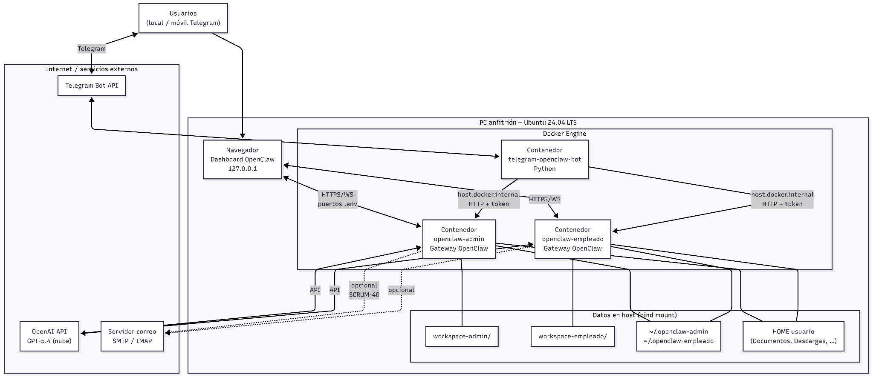
Figura 2: Diagrama de despliegue

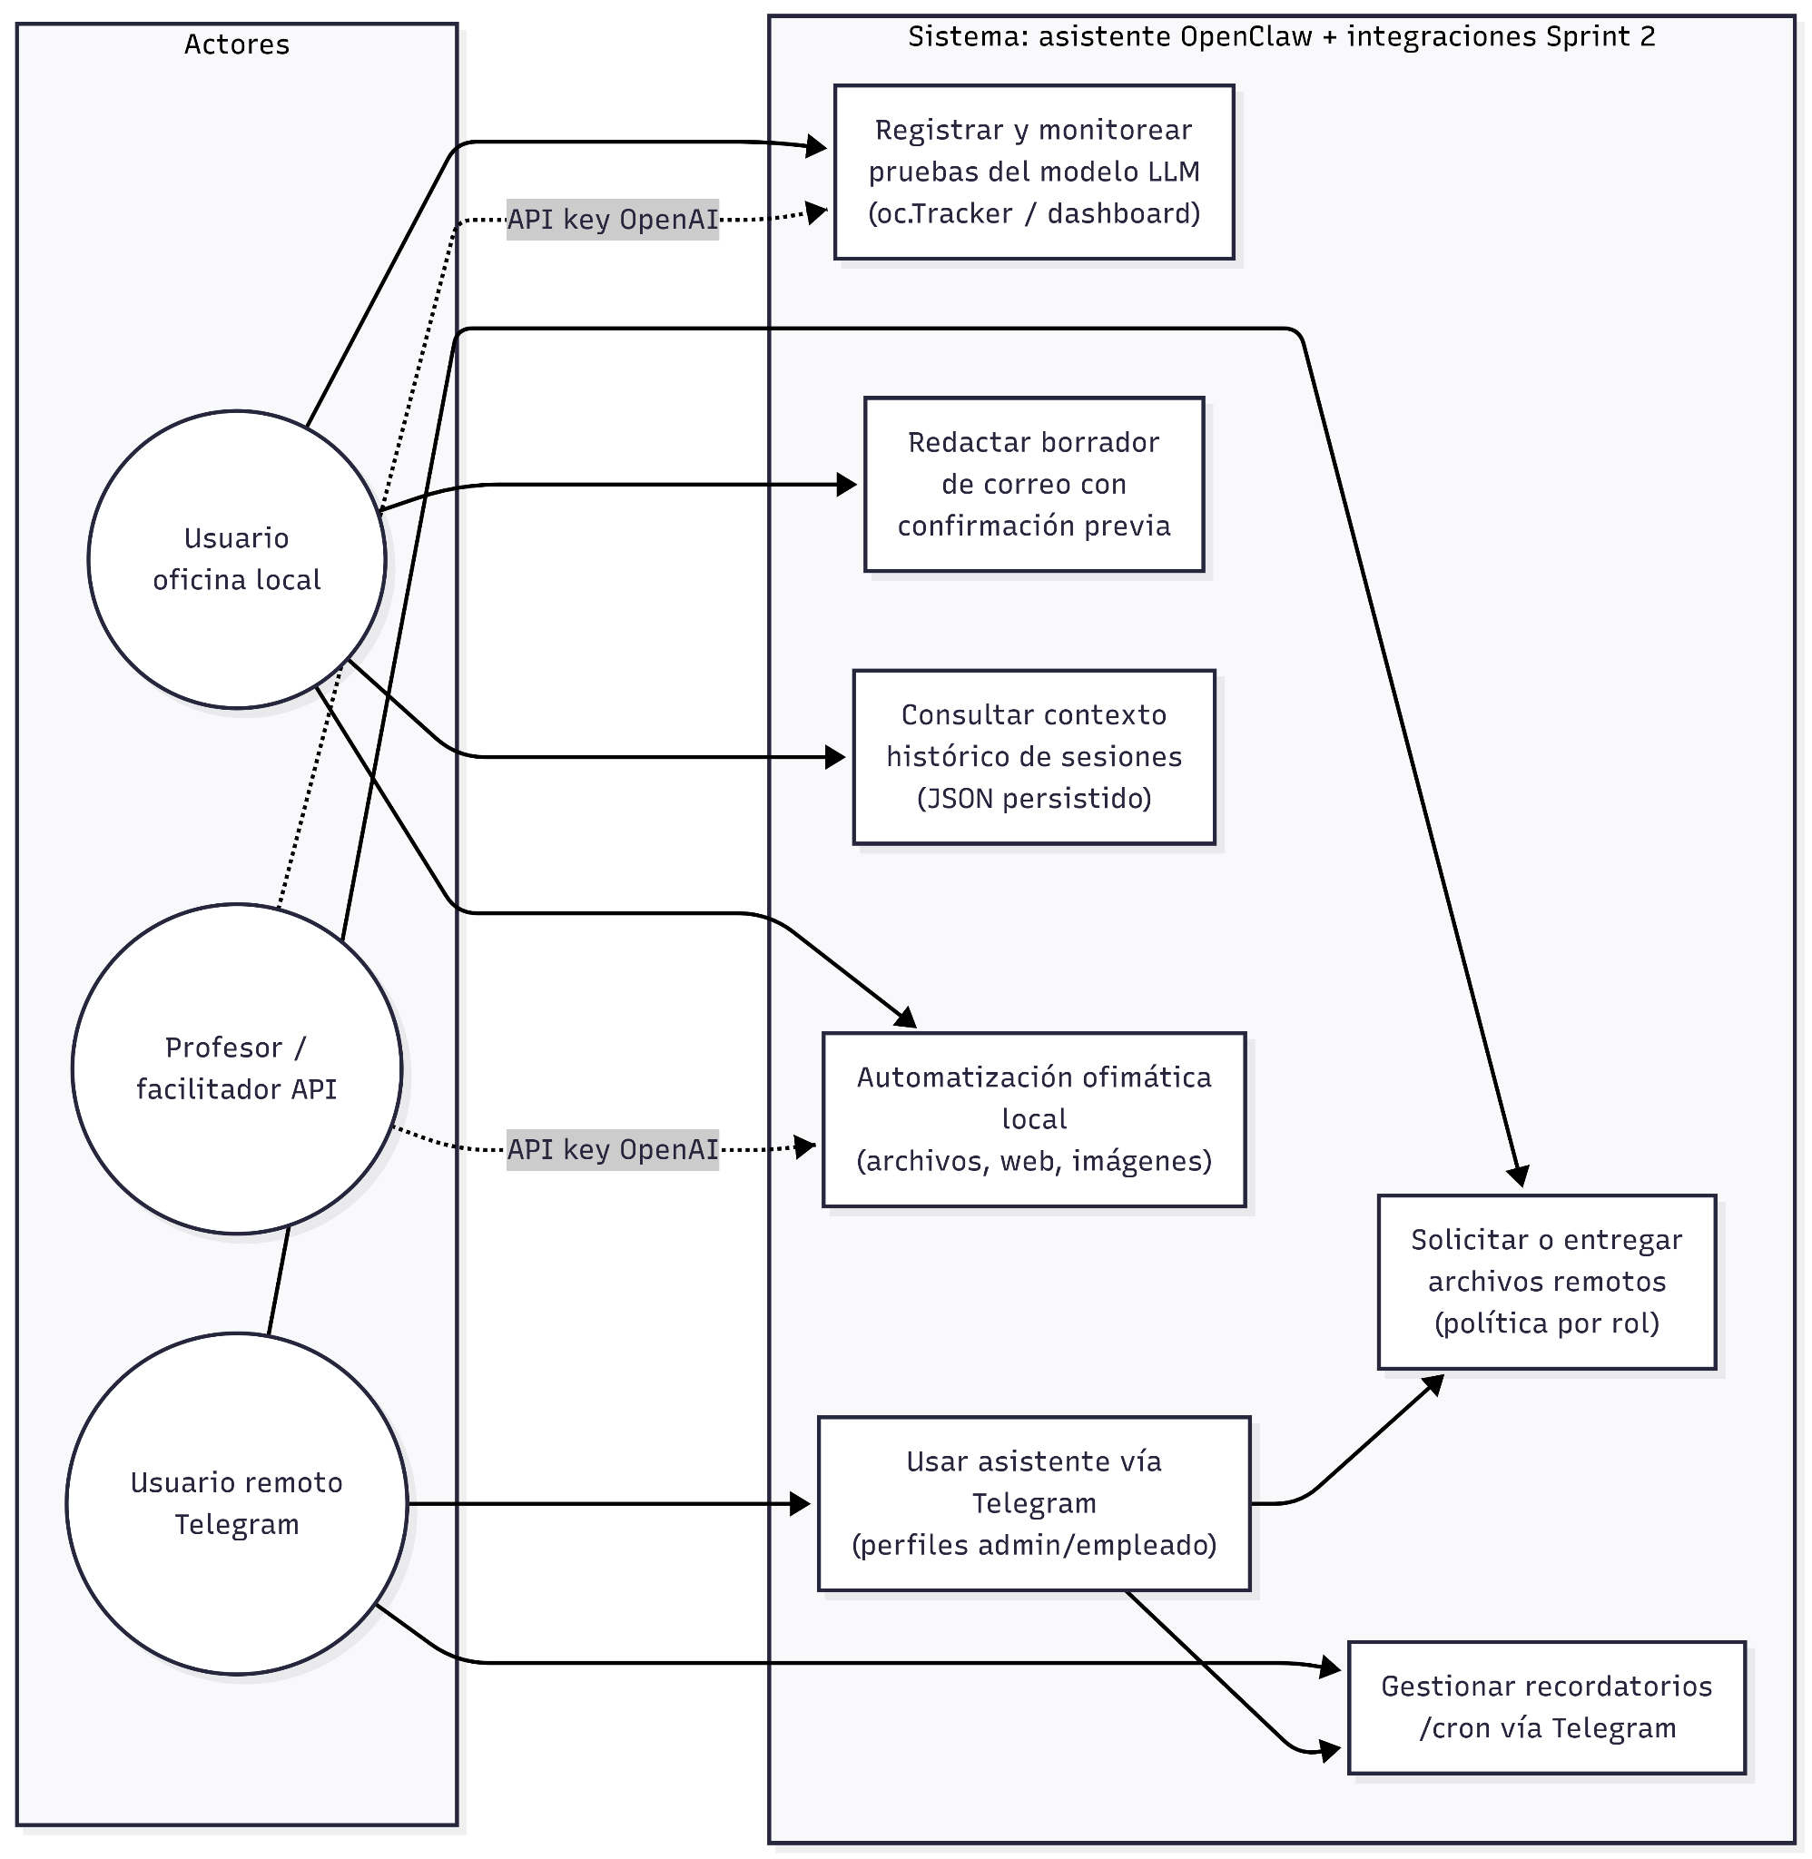
Figura 3: Diagrama de casos de uso

2. Backlog y planificación - Sprint 2
El Sprint 2 se enfoca en la implementación de 4 historias de usuario clave que transforman el asistente de una herramienta de automatización local a un sistema integral con capacidades de monitoreo, acceso remoto, automatización de comunicaciones y contexto histórico.
La planificación del Sprint 2 se estructura en torno a dos histórias críticas ("Por hacer") y dos en desarrollo ("En curso"), permitiendo paralelizar esfuerzos y maximizar el valor entregado.

2.1 Ítems priorizados en Sprint 2
ID Jira | Historia de Usuario | Estado | Prioridad
SCRUM-14 | Registro y Monitoreo de Pruebas del Modelo LLM con OpenClaw | Por hacer | Crítica - Base del sistema de auditoría
SCRUM-13 | Integración de interfaz remota vía Telegram | Completado | Alta - Expande acceso al asistente
SCRUM-40 | Creación y envío de correos con acceso controlado | En curso | Alta - Automatización ofimática clave
SCRUM-64 | Recuperación de Contexto de Conversaciones Pasadas | En curso | Media-Alta - Mejora continuidad de sesiones

2.2 Sprints totales del proyecto
Sprint | Descripción | Estado
Sprint 1 | Instalación, configuración básica del entorno OpenClaw y verificación de funcionamiento | Completado
Sprint 2 | Implementación y pruebas 1 - Monitoreo, integración remota, correos y contexto histórico | En ejecución
Sprint 3 | Implementación y pruebas 2 - Funcionalidades adicionales y enhancements | Planificado
Sprint 4 | Implementación y pruebas 3 - Pruebas finales, auditoría y despliegue | Planificado

3. Historias de usuario - Sprint 2
Link Jira: https://openclawproyecto.atlassian.net/jira/software/projects/SCRUM/boards/1/backlog

ID | Historia de Usuario | Estado | Criterios de Aceptación
SCRUM-14 | Registro y Monitoreo de Pruebas del Modelo LLM con OpenClaw | Por hacer | 2 escenarios de aceptación
SCRUM-13 | Integración de interfaz remota vía Telegram | Completado | 5 criterios de aceptación
SCRUM-40 | Creación y envío de correos con acceso controlado al correo del usuario | En curso | 3 escenarios de aceptación
SCRUM-64 | Recuperación de Contexto de Conversaciones Pasadas | En curso | 5 criterios de aceptación

3.1 Detalle de historias de usuario

SCRUM-14: Registro y Monitoreo de Pruebas del Modelo LLM con OpenClaw
Estado: Completado

Descripción:
Como desarrollador del asistente virtual, se requiere implementar un sistema de registro de pruebas utilizando el Tracker de OpenClaw, con el fin de monitorear y analizar el comportamiento del modelo LLM. Este sistema permitirá almacenar de forma estructurada el prompt de entrada, la respuesta generada y métricas de rendimiento como la latencia, facilitando la evaluación y mejora continua del modelo.

Criterios de Aceptación:
- El Tracker debe loguear de forma silenciosa e ininterrumpida el input, el output, fecha de la ejecución y en particular el tiempo (latencia/segundos) en un formato persistente.
- La interfaz de OpenClaw/Dashboard debe exponer claramente el histórico guardado para auditar la eficacia de las respuestas.

Escenario 1: Registro exitoso de prueba del modelo
Dado que el entorno tiene Python 3 y las dependencias del logger (httpx, python-dotenv) instaladas en un venv local (docker/admin/llm-test-logger/.venv mediante run.sh)
Y existe logger.py usando el paquete local oc.Tracker que persiste en JSONL por workspace (admin/empleado)
Cuando ejecuto el script enviando un prompt al modelo
Entonces el sistema debe registrar el input, output y la latencia mediante el tracker
Y se debe mostrar en consola el mensaje: "Registro completado. Revisa el panel de OpenClaw".

Escenario 2: Visualización de resultados en el panel
Dado que se ha ejecutado al menos una prueba registrada correctamente
Cuando accedo al panel de histórico de pruebas LLM desplegado por Docker (puerto LLM_TEST_PANEL_HOST_PORT del stack admin o empleado, p. ej. 18794/18795)
Entonces debo visualizar el historial de pruebas realizadas
Y cada registro debe incluir el prompt, la respuesta generada y la latencia asociada

Ejecución de docker/admin/llm-test-logger/run.sh y docker/empleado/llm-test-logger/run.sh con prompts de prueba; verificación de filas en los paneles HTTP y del fichero JSONL en workspace-admin y workspace-empleado.
Pruebas de validación (extracto):

Telegram: comando /prueba_llm (solo perfil Administrador) registra en el mismo JSONL del admin cuando TELEGRAM_ADMIN_LLM_TEST_LOG_PATH y el volumen están configurados.
Panel de histórico: además del Control UI oficial de OpenClaw, se añadió un servicio Docker liviano (openclaw-*-llm-panel) que sirve una tabla HTML y JSON /api/runs leyendo workspace-*/.llm-test-runs.jsonl, con puerto LLM_TEST_PANEL_HOST_PORT configurable para evitar colisiones con otros contenedores.
Registro silencioso: el tracker escribe en disco sin interferir en stdout salvo el mensaje final acordado; registra fecha/hora (ts), latencia en segundos, prompt y respuesta.
Cumplimiento de criterios de aceptación (SCRUM-14):

Se implementó en el repositorio asistenteOpenClaw un registro persistente en formato JSONL (una línea JSON por ejecución) con campos ts, source, latency_seconds, input, output y extra. El módulo oc.Tracker es local al proyecto (carpeta docker/*/llm-test-logger/oc), compatible con PEP 668 mediante run.sh y venv. El script logger.py invoca el endpoint /v1/chat/completions del gateway usando OPENCLAW_GATEWAY_TOKEN y OPENCLAW_HOST_PORT del fichero .env de cada stack; soporta --profile admin|empleado.
Descripción de la implementación:

Estado: Completado
SCRUM-14: Registro y Monitoreo de Pruebas del Modelo LLM con OpenClaw — Detalle de implementación

SCRUM-13: Integración de interfaz remota vía Telegram
Estado: Completado

Descripción:
Como usuario del asistente de oficina local, quiero interactuar con OpenClaw a través de un bot de Telegram, para poder solicitar archivos, ejecutar scripts o consultar información de mi PC de escritorio de forma segura desde mi smartphone o notebook sin depender de una conexión física o VPN activa.

Criterios de Aceptación:
- Vinculación del Bot: El sistema debe permitir la configuración del API Token de Telegram y el Chat ID autorizado mediante el comando de configuración de OpenClaw.
- Gestión de Archivos: Al solicitar un archivo específico (ej. "Envíame el reporte de costos.xlsx"), el agente debe ser capaz de localizarlo en el sistema de archivos local y enviarlo como un documento adjunto en el chat de Telegram.
- Ejecución de Tareas: El bot debe procesar comandos de lenguaje natural para ejecutar tareas de oficina (ej. "Resumen de los últimos correos" o "Estado del contenedor Docker de la base de datos").
- Seguridad y Restricción: El bot solo debe responder a las solicitudes provenientes del Chat ID configurado, ignorando cualquier mensaje de usuarios no autorizados.
- Confirmación de Entrega: El sistema debe notificar mediante un mensaje en el chat si la tarea solicitada se completó con éxito o si ocurrió un error (ej. archivo no encontrado).

Escenario 1: Solicitud exitosa de archivo existente
Dado que el bot está vinculado correctamente y yo soy un usuario autorizado.
Cuando escribo el comando /get informe_final.pdf.
Entonces OpenClaw debe buscar el archivo en el directorio configurado.
Y debe enviármelo como un documento adjunto en menos de 5 segundos.

Escenario 2: Intento de acceso desde un usuario no autorizado
Dado que un extraño intenta enviarle un mensaje al bot.
Cuando el extraño escribe cualquier comando.
Entonces el bot no debe responder nada (silencio total).
Y debe registrar un intento de acceso fallido en los logs locales del PC.

SCRUM-40: Creación y envío de correos con acceso controlado
Estado: En curso

Descripción:
Como usuario de OpenClaw quiero que el asistente pueda acceder de forma controlada a mi correo, redactar un mensaje y dejarlo listo para envío para ahorrar tiempo en la creación de correos y mantener control antes del envío final.

Criterios de Aceptación:
- El asistente puede recibir los datos mínimos para redactar un correo: destinatario, asunto y contenido o intención.
- El sistema genera un borrador visible antes de cualquier envío.
- El envío solo puede ocurrir con confirmación explícita del usuario.
- Si no existe acceso al correo, el sistema informa la limitación sin bloquear la redacción.
- El usuario puede editar o ajustar el borrador antes del envío.
- El acceso al correo debe realizarse mediante un mecanismo seguro y controlado, sin solicitar ni almacenar contraseñas inseguras por chat.
- Debe existir trazabilidad básica del estado: borrador generado, pendiente de confirmación, enviado/no enviado.

Escenario 1: Redactar un correo de recordatorio correctamente
Dado que el usuario solicita enviar un recordatorio de presentación e indica destinatario, asunto y contexto básico,
Cuando el asistente genera el borrador del correo
Entonces debe mostrar asunto y cuerpo completos al usuario
Y debe pedir confirmación explícita antes del envío.

Escenario 2: Impedir envío si no existe confirmación del usuario
Dado que el asistente ha generado un borrador de correo
Cuando el usuario no confirma el envío
Entonces el correo no debe enviarse y el borrador debe quedar disponible para edición o aprobación posterior.

Escenario 3: Manejar falta de acceso al correo
Dado que el usuario solicita redactar y enviar un correo
Cuando el asistente no tiene acceso configurado al correo
Entonces debe informar claramente la limitación, debe generar igualmente un borrador utilizable y debe indicar cómo habilitar el acceso seguro.

SCRUM-64: Recuperación de Contexto de Conversaciones Pasadas
Estado: En curso

Descripción:
Como usuario de OpenClaw quiero que el asistente sea capaz de consultar y referenciar información compartida en sesiones de chat anteriores almacenadas en archivos JSON para que pueda realizar consultas sobre tareas, datos o decisiones previas (ej: "¿Qué me dijiste ayer sobre el reporte?") sin tener que re-introducir el contexto manualmente.

Criterios de Aceptación:
- Recuperación de Referencias Pasadas: El sistema debe responder con precisión ante preguntas que involucren datos de sesiones anteriores (nombres de archivos, fechas de pruebas o instrucciones específicas).
- Integración del Historial en el Prompt: Al iniciar la consulta, OpenClaw debe procesar el archivo JSON de la sesión previa y presentarlo a GPT-5.4 como "Contexto de Memoria Reciente".
- Mantenimiento de la Coherencia: El modelo debe distinguir entre la conversación actual y los datos históricos para evitar confusiones, pero usándolos como base de conocimiento.
- Acceso a Metadatos del Chat: El JSON debe incluir marcas de tiempo (timestamps) para que, si el usuario pregunta por algo de "hace dos días", el sistema sepa qué parte del historial buscar.
- Persistencia Transversal: Si el sistema Ubuntu se reinicia, al volver a ejecutar OpenClaw, el asistente debe mantener el hilo conductor de la última conversación guardada.

4. Desarrollo, resultados y estado del MVP

4.1 Funcionalidades implementadas en Sprint 2
A continuación se detalla el estado de implementación de cada funcionalidad por historia de usuario:

Historia de Usuario | Funcionalidades Nuevas | Estado
SCRUM-14 | Sistema de logging con oc.Tracker  Visualizador de logs en Dashboard  Captura de latencia y métricas | [Estado por completar]
SCRUM-13 | Bot de Telegram integrado  Validación de Chat ID  Comandos de archivo y tarea | Completado — Bot Docker operativo (long polling); validación por TELEGRAM_ALLOWED_USER_IDS; comandos /start, /workspace, /chat, /recordatorios, /estado y /salir; integración con gateways admin (18789) y empleado (18790) vía POST /v1/chat/completions; mensajes de error contextuales por workspace; timeout HTTP 600 s.
SCRUM-40 | Motor de composición de borradores  Acceso seguro a correo SMTP  Sistema de confirmación explícita | [Estado por completar]
SCRUM-64 | Almacenamiento de sesiones en JSON  Indexación por timestamps  Motor de búsqueda de contexto histórico | [Estado por completar]

SCRUM-13: Integración de interfaz remota vía Telegram — Detalle de implementación
Estado: Completado

Descripción de la implementación:
Se desarrolló e integró un bot de Telegram en el repositorio asistenteOpenClaw, desplegado como contenedor Docker independiente (docker/telegram). El bot utiliza long polling hacia la API de Telegram y se comunica con dos instancias locales de OpenClaw — perfiles Administrador (puerto 18789) y Empleado (puerto 18790) — mediante el endpoint POST /v1/chat/completions, con autenticación por token de gateway. La configuración sensible (TELEGRAM_BOT_TOKEN, TELEGRAM_ALLOWED_USER_IDS y tokens OPENCLAW_*_GATEWAY_TOKEN) se gestiona en docker/telegram/.env, siguiendo la guía docs/conexion-telegram-openclaw.md.

Cumplimiento de criterios de aceptación (SCRUM-13):
Vinculación del Bot: Implementado mediante variables de entorno en docker/telegram/.env (token de BotFather y Chat ID autorizado). El contenedor telegram-openclaw-bot queda operativo tras docker/telegram/install.sh.
Gestión de Archivos: Implementado de forma indirecta a través del modo /chat: el usuario solicita en lenguaje natural la creación o ubicación de archivos y el agente OpenClaw actúa sobre el sistema de archivos del host (perfil Empleado con montajes a /home/joaquin/Documentos, Descargas, Escritorio e Imágenes). El bot devuelve la respuesta textual del agente con la ruta del archivo generado. El envío automático del archivo como adjunto nativo de Telegram (comando /get) queda como mejora pendiente para Sprint 3.
Ejecución de Tareas: El bot procesa instrucciones en lenguaje natural en modo /chat y permite consultar recordatorios con /recordatorios. El comando /estado verifica conectividad con ambos gateways.
Seguridad y Restricción: Solo responde a user IDs listados en TELEGRAM_ALLOWED_USER_IDS; usuarios no autorizados reciben el mensaje «No tienes permiso para usar este bot.» y el intento queda registrado en logs del contenedor.
Confirmación de Entrega: Cada respuesta del agente se entrega con prefijo de workspace ([Administrador] o [Empleado]). Los errores de timeout o conexión muestran mensajes contextuales por workspace en lugar de un fallo genérico.

Componentes técnicos implementados:
Código del bot: integrations/telegram-bot/ (Python, python-telegram-bot).
Despliegue: docker/telegram/Dockerfile, docker-compose.yml, install.sh y update.sh.
Gateways: admin nativo (127.0.0.1:18789) y empleado Docker (127.0.0.1:18790) con chatCompletions habilitado.
Red Docker: host.docker.internal para que el bot alcance los gateways del host.
Módulo app/errors.py: mensajes de error diferenciados para Administrador y Empleado.

Comandos Telegram operativos:
/start y /help — ayuda inicial.
/workspace — selección entre perfiles Administrador y Empleado.
/chat — conversación con el agente remoto.
/recordatorios — listar o crear recordatorios en el workspace activo.
/estado — comprobación de salud de ambos gateways.
/salir — salir del modo conversación.

Escenario 1 (solicitud de archivo): Validado parcialmente — el usuario solicita archivos por lenguaje natural en /chat; el agente crea o localiza archivos en el host y confirma la ruta. Pendiente: adjunto directo en Telegram y comando /get dedicado.

Escenario 2 (acceso no autorizado): Validado — usuarios fuera de TELEGRAM_ALLOWED_USER_IDS no pueden usar el bot; el evento queda en logs del contenedor telegram-openclaw-bot.

Pruebas de validación realizadas:
Contenedor telegram-openclaw-bot en ejecución (docker ps).
/estado reportando Administrador: OK y Empleado: OK.
Cambio de workspace con /workspace y conversación en modo /chat con perfil Empleado.
Creación de archivos de prueba en rutas montadas del host (/home/joaquin/Documentos).

Ajustes posteriores a la integración:
Habilitación de gateway.http.endpoints.chatCompletions en admin nativo.
Sincronización de API key OpenAI en contenedor empleado.
Timeout del bot elevado a 600 s y timeout del agente empleado a 600 s para tareas ofimáticas largas.
Montaje del home del usuario en el contenedor empleado para escritura real en Documentos/Descargas.

4.2 Evidencia del funcionamiento
Sección de evidencia (Capturas de pantalla y pruebas):
[Adjuntar capturas de pantalla del chat de OpenClaw demostrando:
- Panel Docker de histórico LLM + JSONL (SCRUM-14)
- Chat de Telegram mostrando solicitud de archivo (SCRUM-13)
- Interfaz de confirmación de correo (SCRUM-40)
- Consulta de contexto histórico funcionando (SCRUM-64)
]

4.3 Qué funciona al cierre del Sprint 2
Al cierre de este sprint se espera que funcione:
- Sistema de registro y monitoreo completo del modelo LLM con persistencia de datos
- Bot de Telegram vinculado y con capacidad de gestión remota de archivos
- Motor de composición de correos con confirmación previa
- Recuperación de contexto histórico desde sesiones previas almacenadas en JSON

4.4 Qué falta para el Sprint 3
Elementos pendientes a completar en Sprint 3:
- Optimizaciones de rendimiento en consultas de contexto histórico para archivos JSON grandes
- Integración adicional de comandos de Telegram para casos de uso más complejos
- Enhancements en la interfaz del Dashboard para visualización de métricas avanzadas
- Pruebas exhaustivas de seguridad y validación de permisos
- Documentación técnica detallada y guías de configuración para los administradores

5. Conclusiones y siguientes pasos

5.1 Resumen del Sprint 2
El Sprint 2 representa un hito importante en la evolución del asistente OpenClaw, transformándolo de un sistema de automatización local a una solución integral con capacidades de monitoreo, acceso remoto y continuidad de contexto. Las cuatro historias de usuario incorporadas en este sprint amplían significativamente el valor operacional del sistema, permitiendo que:
- Los desarrolladores auditen y mejoren el rendimiento del modelo LLM mediante tracking detallado de métricas
- Los usuarios accedan de forma segura al asistente desde dispositivos remotos mediante Telegram
- La automatización de correspondencia reduzca tiempos de redacción de correos sin sacrificar control del usuario
- El asistente mantenga continuidad en las sesiones, recordando conversaciones previas sin re-introducción de contexto

5.2 Ajustes realizados respecto a la planificación inicial
[Sección a completar: Documentar cambios realizados durante la ejecución del sprint]

5.3 Riesgos identificados
Riesgo | Severidad | Mitigación
Latencia en consultas de contexto histórico | Medio | Implementar paginación y caching en consultas JSON
Seguridad de credenciales SMTP | Alto | Usar variables de entorno y gestores de credenciales seguros
Disponibilidad de API de Telegram | Bajo | Implementar reintentos y logs de errores
Sobrecarga de logs del Tracker | Medio | Implementar rotación y limpieza automática de logs antiguos

5.4 Próximas acciones - Sprint 3
- Completar pruebas exhaustivas de integración entre todos los módulos del Sprint 2
- Implementar optimizaciones de rendimiento identificadas en testing
- Expandir cobertura de comandos de Telegram para casos de uso adicionales
- Desarrollar dashboard avanzado con reportes de métricas del modelo
- Preparar documentación técnica y guías de despliegue para producción

pasos para instalar gog

Opción recomendada: instalar gog con Homebrew(copia y pega)
/bin/bash -c "$(curl -fsSL https://raw.githubusercontent.com/Homebrew/install/HEAD/install.sh)"

echo 'eval "$(/home/linuxbrew/.linuxbrew/bin/brew shellenv)"' >> ~/.bashrc
eval "$(/home/linuxbrew/.linuxbrew/bin/brew shellenv)"

brew install gogcli
gog --version

Verificación rápida
which gog
gog --help
gog auth keyring
—---------------------------------------------------------------------------------------------------------------------------
Para configurar el acceso OAuth desde Google Cloud y que gog pueda comunicarse con tu cuenta de Gmail, sigue estos pasos. Como estás usando Cursor sobre Ubuntu, puedes hacer la mayor parte desde el navegador y luego rematar en la terminal integrada.

Paso 1: Crear el Proyecto en Google Cloud Console
- Entra a Google Cloud Console.
- Arriba a la izquierda, haz clic en el selector de proyectos y selecciona "New Project".
- Ponle un nombre (ej. Gog-Gmail-joaco) y dale a Create. Asegúrate de que el proyecto nuevo esté seleccionado en la barra superior antes de seguir.

Paso 2: Habilitar la API de Gmail
- En el buscador superior de la consola, escribe "Gmail API".

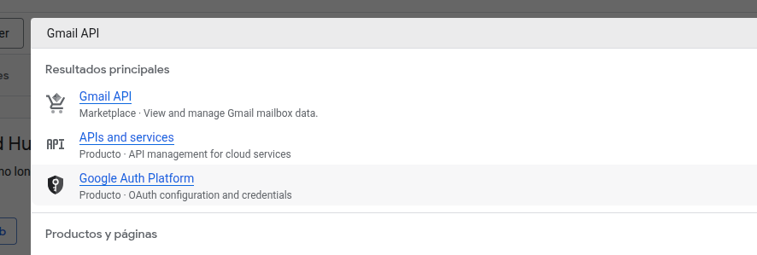
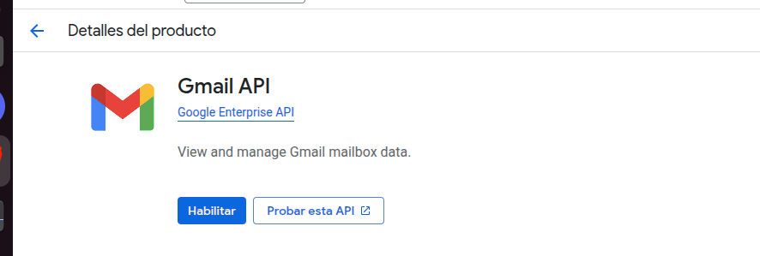

Paso 3: Habilitar la API
Haz clic en el botón azul que dice "Habilitar" (o "Enable"). Esto activará los servicios de Gmail para tu proyecto actual.

Paso 4: Configurar la Pantalla de Consentimiento
Una vez que se habilite, Google te llevará a un panel de control. Ahora debes decirle a Google que tú eres el usuario autorizado:
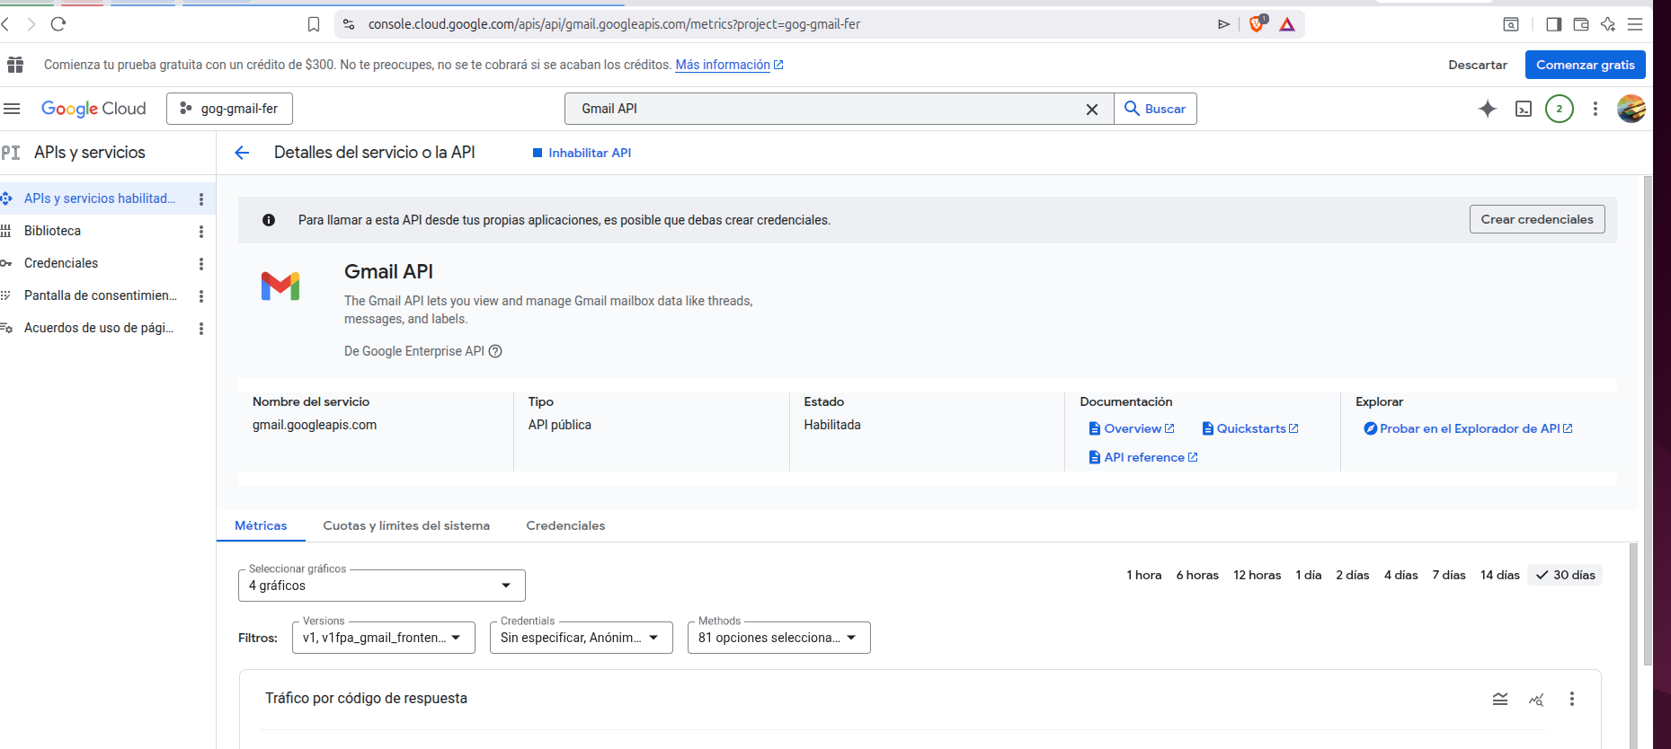
- En el menú de la izquierda, busca y haz clic en Pantalla de consentimiento de OAuth (o OAuth consent screen).
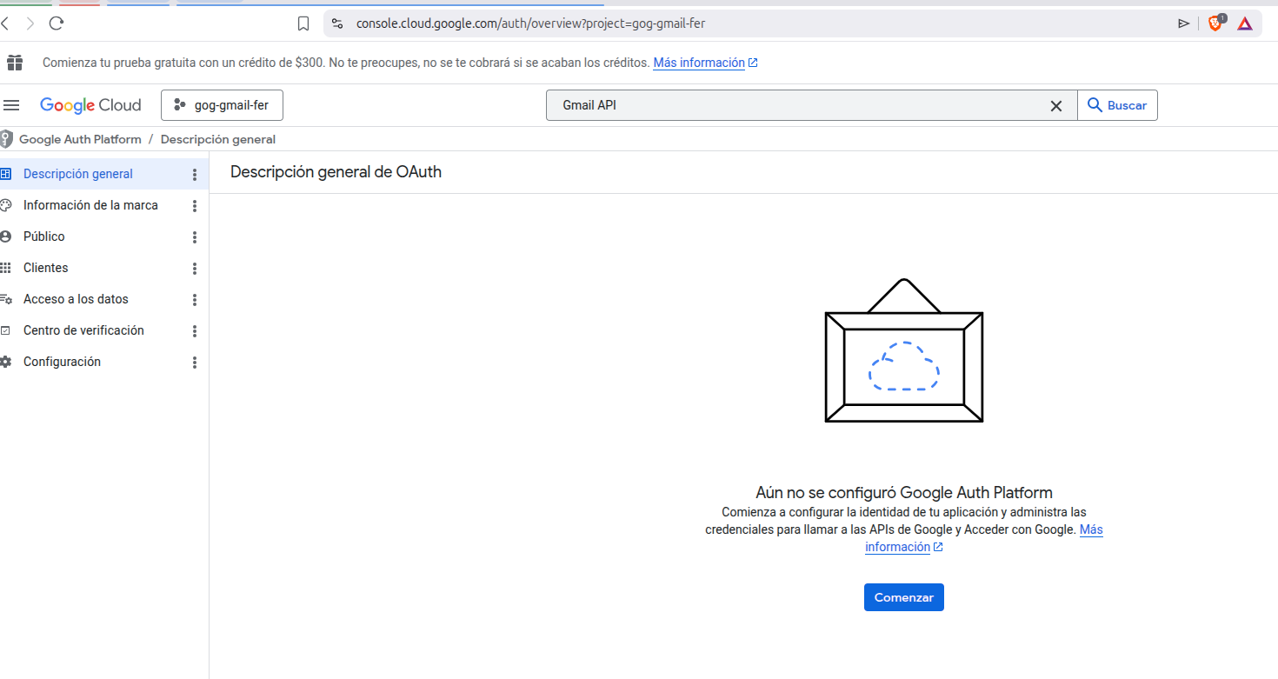
- Selecciona el tipo de usuario comenzar
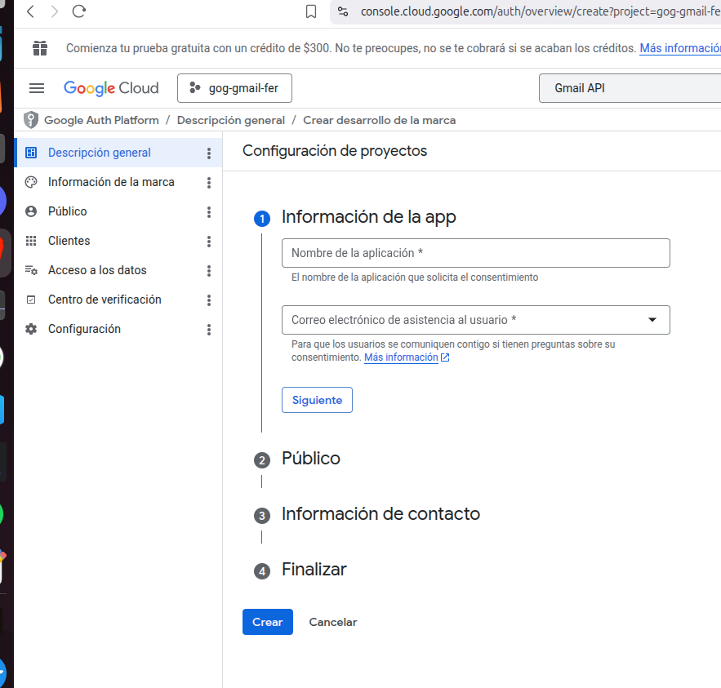
- Información de la app: Solo llena los campos obligatorios (Nombre de la app: "Gog CLI", tu correo en los campos de contacto).
- Dale a Guardar y continuar hasta llegar al final.
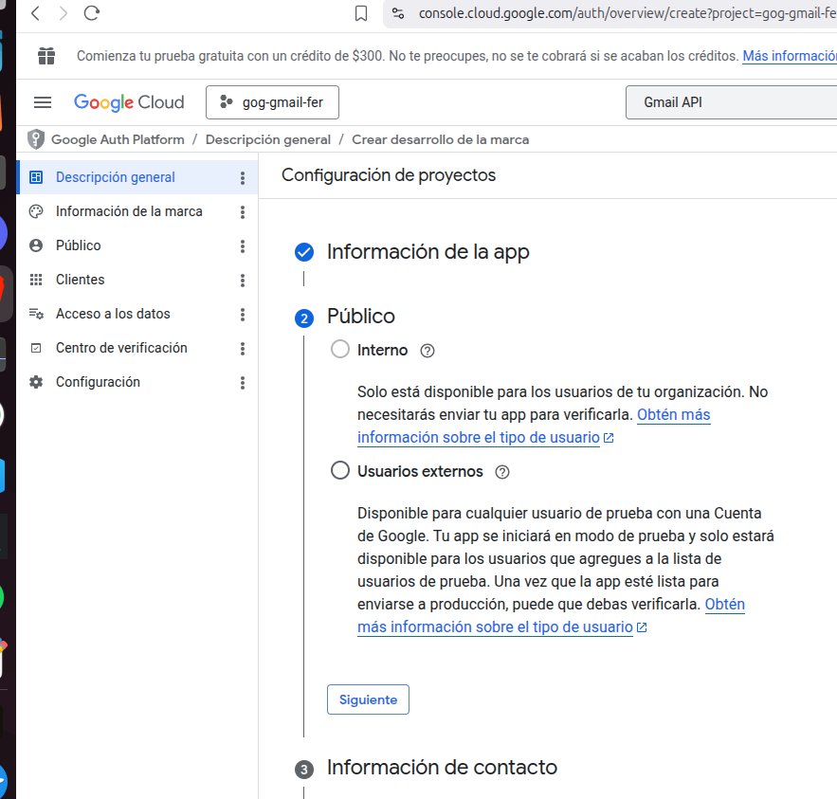

Audiencia (Paso 2 de 3)
- User Type: Selecciona "Externo" (o External). Esto es necesario para que puedas usar tu cuenta personal de Gmail.
- Haz clic en "Siguiente".

informcion de contacto
- tu gmail
acepta los terminos y crear
- Importante: En la pestaña de Usuarios de prueba, añade tu correo (Fernycalderonsolis@gmail.com). Si no lo haces, Google te bloqueará el acceso después por seguridad.

1. Crear el Cliente OAuth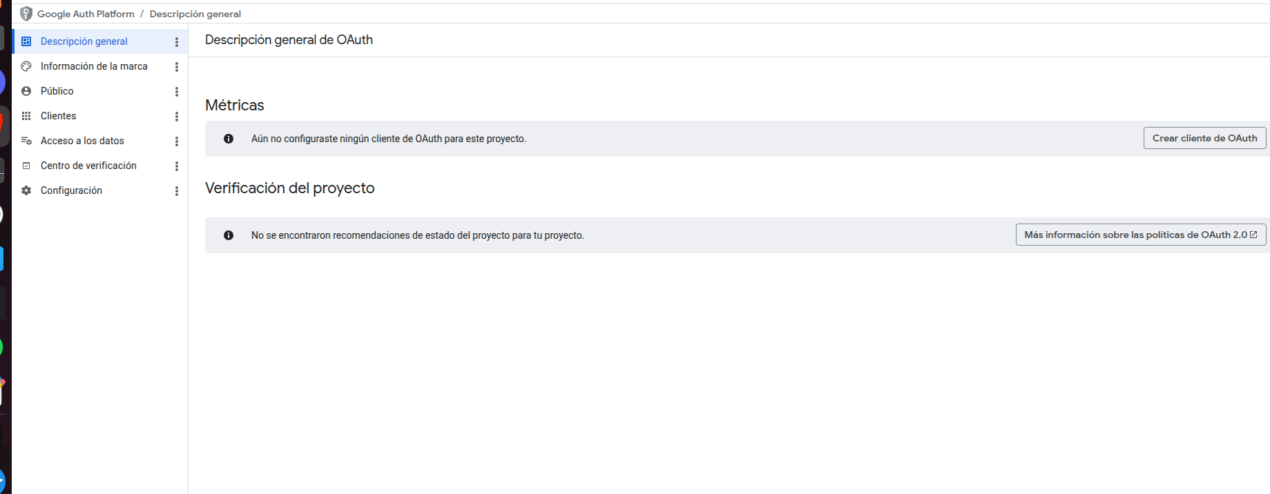
- En la pantalla que muestras, haz clic en el botón a la derecha que dice "Crear cliente de OAuth".
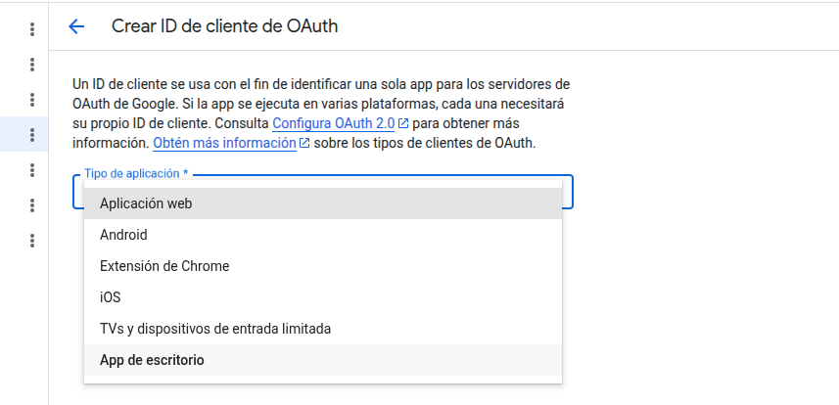
- En Tipo de aplicación, selecciona Aplicación de escritorio (o Desktop app).
- En Nombre, puedes dejar el que viene por defecto.
- Haz clic en Crear.

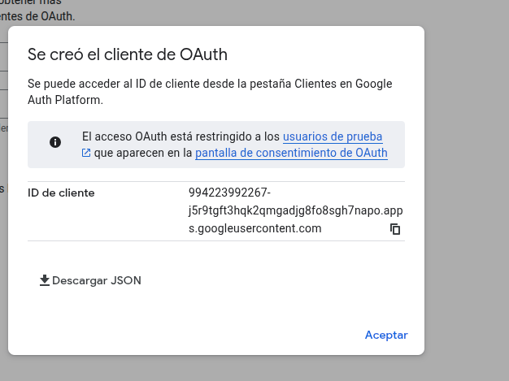
se creo :) yeeeeeei

2. Descargar el archivo JSON
- Te aparecerá una ventana emergente confirmando que se creó el cliente.
- Busca el botón o enlace que dice Descargar JSON (Download JSON).
si no te dejo sigue estos pasos q se me olvido poner en usuarios de prueba mi correo :|
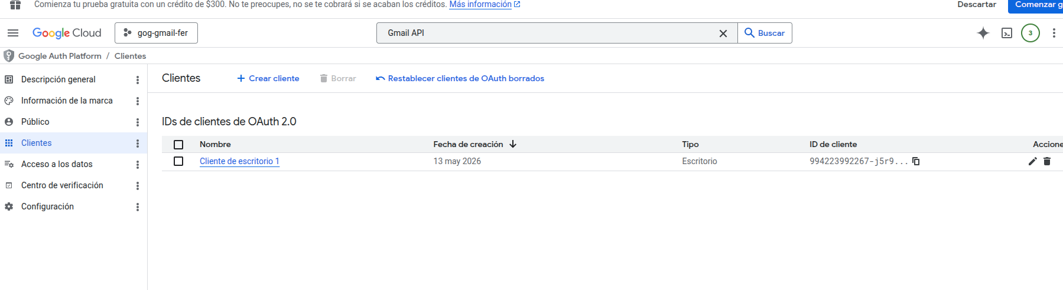

1. Configurar Usuarios de Prueba
- En el menú lateral izquierdo de image_d88ebc.png, haz clic en la opción que dice "Público".
- Una vez dentro, busca el botón "+ ADD USERS" o "Agregar usuarios".
- Ingresa tu correo: Fernycalderonsolis@gmail.com.(el tuyo)
- Haz clic en "Guardar".

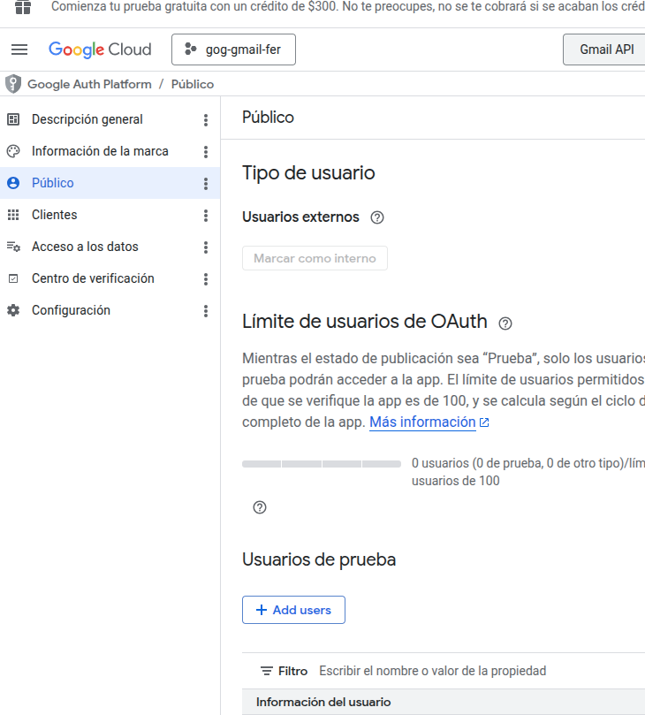
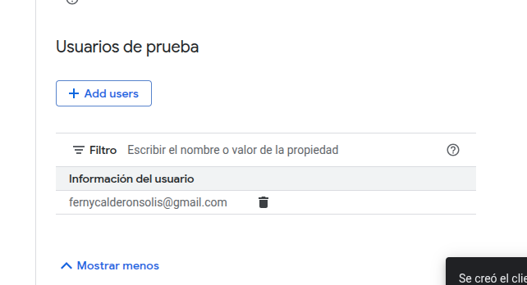

2. Descargar el archivo JSON
- Vuelve a la pestaña "Clientes"
- En la fila donde dice Cliente de escritorio 1, apreta
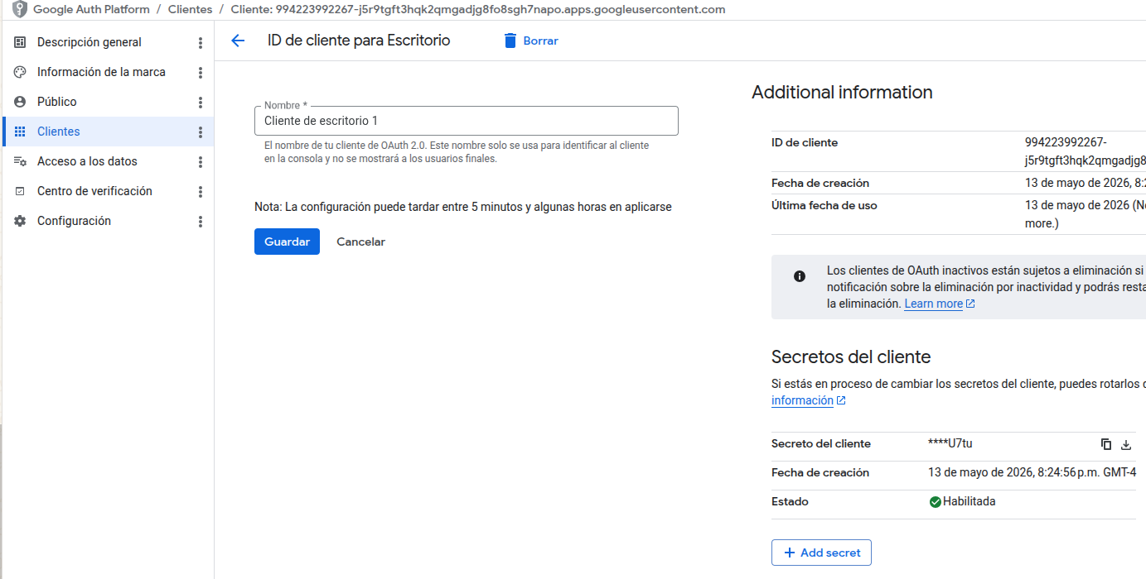
- en secreto de cliente flechita de descargar
—-----------------------------------------------------------------------------------------------------------------

Finalizar en la terminal de Cursor
Cuando el archivo esté en tu carpeta de Descargas de Ubuntu, ejecuta estos comandos:
# Registrar las credenciales en gog
gog auth credentials ~/Descargas/client_secret_994223992267-j5r9tgft3hqk2qmgadjg8fo8sgh7napo.apps.googleusercontent.com.json

# Iniciar la autenticación (se abrirá el navegador)
gog auth add Fernycalderonsolis@gmail.com --services gmail

gog auth add fernycalderonsolis@gmail.com --services gmail --remote --step=2 \
--auth-url 'http://127.0.0.1:38879/oauth2/callback?state=X03duORevKZBS8i7i4qiKcA0138U7Vn0CvdUxHscLV8&iss=https://accounts.google.com&code=4/0AeoWuM9jdUhIR3vtcWE6V_sr_MvdivqsOQu5NBIwVOpWGxNIeR127ZkX0raYl99RDDHYAA&scope=email%20https://www.googleapis.com/auth/gmail.settings.sharing%20https://www.googleapis.com/auth/gmail.settings.basic%20https://www.googleapis.com/auth/gmail.modify%20https://www.googleapis.com/auth/userinfo.email%20openid&authuser=0&prompt=consent' \
--services gmail

